Велокросс – классика
19 сентября, Южная
Место старта и схема проезда
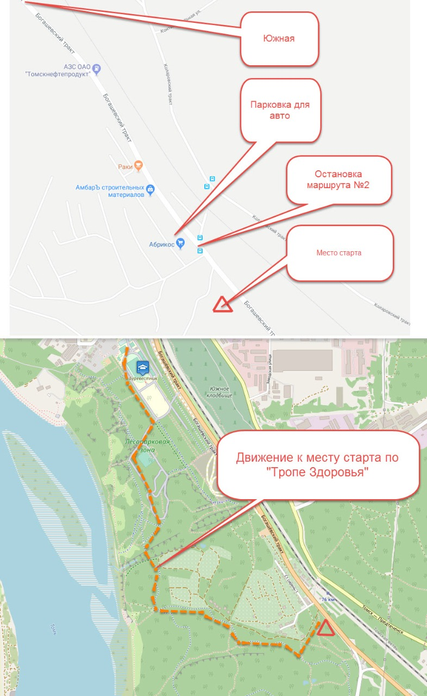

Параметры дистанции (примерные)
А: 12-15 км
В: 8-11 км
С: 3-5 км

